1^ C.C./76015-16 DUP 2016-2019 – ALLEGATO A ALLEGATO A)

DUP 2016/2019

SEZIONE STRATEGICA

1 - QUADRO DELLE CONDIZIONI ESTERNE

1 1 - LO SCENARIO ECONOMICO
Nel definire i contenuti del Documento Unico di Programmazione, occorre innanzitutto tenere conto delle condizioni esterne all’Ente, che influiscono in modo determinante sulle scelte da operare.
Per quanto riguarda gli obiettivi individuati dal Governo, si fa riferimento al Documento di Economia e Finanza 2016.
All’interno del Quadro complessivo dell’economia italiana le previsioni macroeconomiche tengono conto di una ripresa della crescita dopo tre anni di contrazione (le stime ufficiali ISTAT per il 2015 registrano un tasso di crescita dello 0,8% in termini reali e dell’1,5% in termini nominali).
Per il triennio 2016-18 il Programma di stabilità stima una crescita tendenziale del PIL dell’1,2% medio annuo in termini reali. Le previsioni tendenziali attribuiscono al 2016 una crescita del PIL dell’1,2% in termini reali e del 2,2% in termini nominali; negli anni seguenti la crescita in termini reali dovrebbe rimanere sui livelli del 2016, con incrementi in termini nominali dovuti a maggiore utilizzo delle risorse produttive e recuperi del prezzo del petrolio e delle materie prime.
Queste stime tengono conto di “un quadro europeo e internazionale di elevata difficoltà e fragilità,” a causa “del rallentamento delle grandi economie emergenti, della perdurante lentezza della ripresa europea e dell’impatto economico ed emotivo degli attacchi terroristici e dell’andamento dei mercati finanziari internazionali “, ma non ancora degli effetti di Brexit.
Le attese sulla crescita dei consumi delle famiglie sono sostanzialmente confermate, nonostante un andamento altalenante degli indicatori di fiducia, mentre gli andamenti più recenti evidenziano tendenze moderatamente espansive, con punte più dinamiche per i consumi durevoli, in particolare per gli acquisti di autovetture.
Nel complesso “gli investimenti fissi lordi dovrebbero crescere nel 2016, non solo nella componente dei mezzi di trasporto, ma anche in quelle quantitativamente più rilevanti delle costruzioni e dei macchinari, delle attrezzature e dei prodotti della proprietà intellettuale”. Le stime di incremento passano dal 2,2% del 2016 (0,8% nel 2015) al 3,0% nel 2017 al 3,2% nel 2018.

Nel Documento viene ribadita la volontà del Governo di proseguire nelle azioni impostate con la Legge di Stabilità 2016: riduzione della pressione fiscale, revisione di alcuni regimi agevolati e introduzione di nuove agevolazioni (es.: art bonus e sostegno agli investimenti), proseguendo nell’opera di contrasto dell’evasione/elusione fiscale e favorendo la tax compliance; agevolazioni contributive per favorire le assunzioni a tempo indeterminato, detassazione degli incrementi di produttività e transizione verso il nuovo sistema di ammortizzatori sociali; adozione di misure di contrasto alla povertà e di sostegno delle persone con gravi disabilità; interventi a favore dell’istruzione, della ricerca e promozione della cultura in generale; razionalizzazione della spesa pubblica sia a livello di spesa corrente, che di investimento.
Per quanto riguarda gli enti locali viene ricordato lo sblocco delle disponibilità di cassa – attuato con il superamento del Patto di stabilità interno e la mitigazione dei vincoli di pareggio di bilancio previsti nella Legge di stabilità 2016 – finalizzato all’attivazione di investimenti, che si è accompagnato alle deroghe per gli investimenti in edilizia scolastica.
Anche la riforma della Legge 243/12, presentata dal Governo, muove nella direzione di consentire una migliore programmazione degli interventi degli enti locali.
§§§§§§§§§§§§§§§
Relativamente alla situazione socio-economica del territorio è utile fare riferimento all’Osservatorio dell’economia della Camera di Commercio di Ferrara – Dati congiunturali al 1° trimestre e Scenari previsionali al 2° trimestre 2016, che rappresenta il documento più aggiornato e sufficientemente disaggregato a livello territoriale, per completare le valutazioni contenute nel DEF.
In termini di valore aggiunto totale la Provincia di Ferrara – che parte da valori 2015 più bassi rispetto alla Regione Emilia-Romagna e all’Italia, rispettivamente: +0,2%; +0,8% e 0,6% – le stime di Prometeia – Unioncamere prevedono un recupero di parte del gap nel 2016 (+0,8% Ferrara; + 1,2% E-R; +1,0% Italia) e raggiungere il livello medio italiano (+1,1%) nel 2017, restando un po’ al di sotto del dato regionale (+1,3%).
I vari settori contribuiranno in modo diverso a questo recupero: l’industria continua a dare un contributo superiore alla media, un po’ meno i servizi, mentre si prevede che il settore costruzioni passi da -2,0% del 2015 a +1,4% nel 2016 e +2,1% nel 2017. Se queste previsioni saranno confermate, finalmente anche il settore costruzioni potrà uscire dalla crisi, che lo ha colpito così duramente.
In termini di valore aggiunto pro-capite l’Istituto Tagliacarne stima per il 2015 un incremento del 2,5% (il più alto in regione in termini relativi), ma resta a livelli ancora sensibilmente inferiori alla media nazionale e in misura maggiore rispetto alla media regionale.
Il saldo tra cessazioni e nuove iscrizioni di imprese resta negativo, con forti contrazioni nel settore primario, nelle costruzioni e nel commercio (ingrosso e dettaglio), mentre un minimo di vitalità si registra nei servizi di alloggio/ristorazione e nella sanità/servizi sociali. Da notare che l’ambito ferrarese spicca in regione per l’incidenza di imprese femminili (22,8%, contro 21,7% della media nazionale e 20,3% della media regionale), mentre è all’ultimo posto per l’incidenza di imprese estere (8%).
I dati del primo trimestre sono in negativo per tutti i settori e risentono dell’andamento negativo dell’ultimo trimestre 2015, che vede Ferrara in controtendenza rispetto al resto della regione.
Nel settore manifatturiero le imprese che stimano in aumento i principali indicatori sono superiori a quelle che stimano un peggioramento, ma la maggioranza delle aziende si attende una situazione stazionaria.
Il territorio provinciale continua a caratterizzarsi per la specializzazione nel settore agricolo e una composizione merceologica con prevalenza di produzioni “tradizionali standardizzate”, anche se in modesta riduzione a favore di produzioni a maggior contenuto tecnologico.
L’andamento delle esportazioni è in decremento sia nell’ultimo trimestre 2015, che nel primo trimestre 2016, registrando la contrazione più accentuata in regione, che ci colloca al più basso livello di internazionalizzazione, insieme a Rimini.
Per il II trimestre 2016 il sistema delle imprese vede tendenzialmente in aumento ordinativi (in particolare quelli esteri), fatturato e produzione; questa visione positiva è prevalente per le imprese di maggiore dimensione (da 10 a 500 addetti), mentre le imprese fino a 9 addetti risultano più conservative, soprattutto per fatturato e produzione.
In base ai dati forniti dai datori di lavoro nel 2015 si registrano dati positivi sul versante occupazionale, determinati dai provvedimenti di riforma del mercato del lavoro e dagli sgravi contributivi: oltre 10.000 i rapporti a tempo indeterminato attivati (+3.300 corrispondenti a +44,8%); oltre 3.000 contratti a termine, di apprendistato e di inserimento trasformati in contratti a tempo indeterminato (+1.274 corrispondenti a +70,2%). Il taglio degli sgravi contributivi per il 2016 sta già determinando riduzioni nelle assunzioni a tempo indeterminato.
Nel 2016 tuttavia riprendono a crescere le ore di cassa integrazione autorizzate a Ferrara e in regione.

§§§§§§§§§§§§§§§§

I riflessi di quanto descritto in precedenza sulle politiche dell’Ente si possono così sintetizzare.
Le previsioni economiche confermano l’uscita dalla crisi, anche se la ripresa si sta consolidando lentamente, anche a causa di un quadro internazionale denso di incertezze. Il territorio ferrarese nel suo complesso continua a essere in ritardo rispetto all’ambito regionale.
I provvedimenti di riduzione dell’imposizione fiscale non si stanno rivelando del tutto neutrali; in particolare le compensazioni relative alle agevolazioni IMU sui comodati e sugli affitti concordati non rispecchiano fedelmente la situazione locale e su questo punto è stato attivato un confronto con il Ministero.
La sostituzione dell’obiettivo di PSI con il pareggio di bilancio, insieme alle deroghe per l’edilizia scolastica, ha effettivamente consentito un aumento di risorse per gli investimenti, ma con effetti limitati al solo 2016. Il testo di riforma del D.lgs. 243/12, presentato dal Governo, consentirà di dare maggiore respiro alla programmazione degli investimenti; anche se la riserva relativa all’utilizzo dell’avanzo di amministrazione limiterà ancora la programmazione degli interventi di ricostruzione post-sisma, il che è particolarmente problematico per il Comune di Ferrara, dato che una parte ancora consistente degli indennizzi assicurativi è allocata ad avanzo vincolato per investimenti.
Va registrata positivamente la decisione, contenuta nel recente D.M. 131 (c.d. Decreto Enti Locali), di prevedere una graduale riduzione degli sgravi sui tagli al Fondo di Solidarietà Comunale collegati al sisma del 2012; in questo modo si definisce un percorso chiaro, che elimina le recenti incertezze sull’effettivo ammontare del taglio da prevedere anno per anno.
Per quanto riguarda gli interventi a favore delle fasce più deboli della popolazione – previsti sia in Legge di stabilità, sia a livello regionale – non sono ancora disponibili elementi, che consentano di effettuare valutazioni sugli eventuali minori oneri a carico del bilancio del Comune.
Nonostante le persistenti incertezze sull’andamento della ripresa, la conferma dell’uscita dalla crisi va colta come un dato positivo, che, insieme ai dati sull’occupazione, lascia sperare in un lento ma progressivo declino dell’area del bisogno.
Al di là degli aspetti socio-economici, per altro assolutamente prevalenti, a livello di programmazione e di bilancio tutto questo riduce in parte le necessità di aggiustamenti, che, dal lato delle entrate, significa non dover rivedere al ribasso le fonti di entrata (imposte, tasse, proventi vari) e, dal lato delle spese, non dover incrementare le risorse destinate alle emergenze di carattere sociale.

2 - QUADRO DELLE CONDIZIONI INTERNE
2.1 – Le linee programmatiche e lo scenario economico finanziario 2016/2019 dell’ente

- Tabella scenario economico finanziario

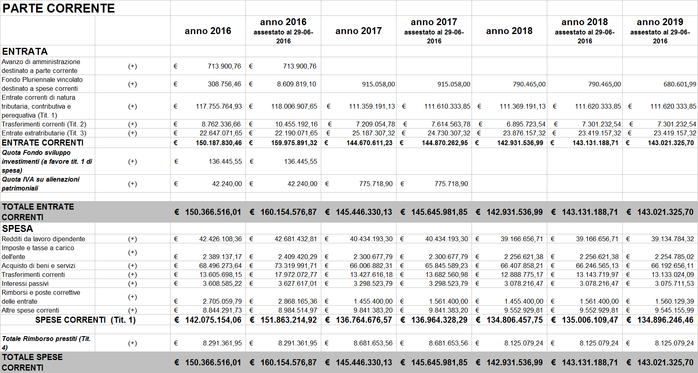

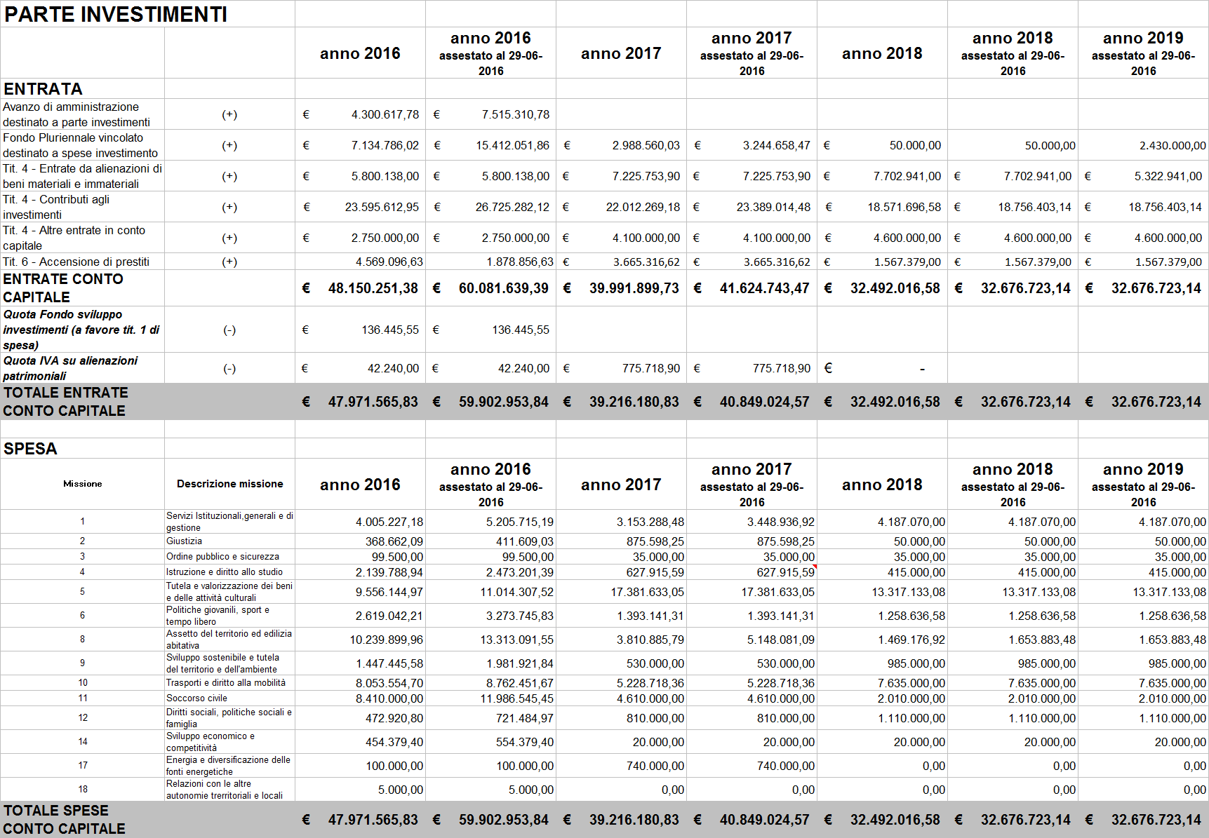
2.4 - POLITICHE DI GESTIONE DELL’ENTE

POLITICA INTEGRATA: QUALITA’-AMBIENTE-EVENTI SOSTENIBILI
Il Comune di Ferrara intende contribuire allo sviluppo sostenibile della città ed è da tempo impegnato in politiche virtuose orientate alla tutela ambientale del territorio, alla realizzazione di eventi e manifestazioni economicamente, socialmente ed ambientalmente sostenibili e ad accrescere con i propri servizi la soddisfazione dei cittadini.
Nel 2010 il Comune di Ferrara ha conseguito la certificazione del proprio sistema di gestione ambientale secondo lo standard UNI EN ISO 14001 ed è il primo Comune italiano che ha ottenuto la certificazione per la gestione e il coordinamento degli eventi organizzati sul proprio territorio secondo lo standard UNI ISO 20121, perché Ferrara è anche, e soprattutto, città d'arte e di cultura. L’Amministrazione ha, inoltre, deciso di intraprendere un percorso volontario verso la norma ISO 9001:2015 per assicurare un’efficace applicazione dei suoi processi e procedimenti amministrativi in un’ottica di miglioramento continuo dei servizi per una sempre maggiore soddisfazione dei cittadini.
Per l’Amministrazione è fondamentale raggiungere e mantenere i seguenti obiettivi:
- Individuare e soddisfare i requisiti, le esigenze e le aspettative di cittadini ed imprese e migliorare li standard di qualità dei propri servizi anche attraverso interventi di semplificazione amministrativa e di riduzione dei tempi di processo nel rispetto della normativa vigente.
- Migliorare con continuità le proprie prestazioni.
- Garantire il rispetto della normativa, delle leggi, dei regolamenti e degli altri impegni assunti.
- Lasciare alle generazioni future un territorio migliore, favorendo uno sviluppo compatibile con l’ambiente della città, attraverso programmi per la riqualificazione dello spazio urbano, e disegnando piani urbanistici sostenibili.
- Comunicare il proprio impegno e sensibilizzare i cittadini e tutte le parti interessate sui temi della sostenibilità.
- Riconoscere l'importanza dei temi ambientali come fattori di eccellenza e competitività economica stimolando iniziative che sviluppino nuove opportunità di lavoro e favorendo i programmi d'innovazione tecnologica e di ricerca a livello industriale e universitario.
- Proseguire la tradizione di Ferrara come sede di manifestazioni culturali di interesse nazionale ed internazionale quale strumento di attrazione e di promozione del turismo.
- Ridurre l'impatto ambientale degli eventi e garantirne l’accessibilità e la fruibilità a tutti.
Per raggiungere tali obiettivi l’Amministrazione comunale si impegna a:
- Comprendere il contesto ambientale, sociale ed economico in cui opera.
- Definire azioni per lo sviluppo della massima efficacia, efficienza, economicità, trasparenza, accessibilità e qualità dei servizi in conformità al programma di mandato, agli obiettivi del Documento Unico di Programmazione e agli impegni stabiliti nel Piano Esecutivo di Gestione.
- Attuare un sistema di monitoraggio dei servizi erogati, anche attraverso verifiche periodiche interne, il controllo degli indicatori e indagini di soddisfazione del cliente, per garantire la misura e la quantificazione dei processi e degli obiettivi di qualità.
- Promuovere azioni coordinate con gli attori locali per valorizzare e sviluppare il territorio.
- Realizzare la Carta dei Servizi dell’Ente e definire la carta dei servizi degli enti partecipati.
- Implementare la comunicazione, il coinvolgimento, la condivisione, la tutela e la formazione nel rapporto con i dipendenti.
- Raggiungere la semplificazione e pieno controllo e coordinamento di tutti gli eventi promossi dal Comune di Ferrara affinché ottemperino ad un livello soddisfacente di sostenibilità ambientale, sociale ed economica.
- Tenere sotto controllo i processi affidati all’esterno che influenzano la qualità dei servizi erogati.
- Pubblicare i dati ambientali significativi attraverso la redazione del Bilancio Ambientale, un sistema di valutazione e misurazione della totalità degli interventi in ambito ambientale.
- Valorizzare e tutelare le risorse ambientali mirando ad uno sviluppo economico in sintonia con il rispetto dell’ambiente, l’uso razionale del suolo e una buona qualità di vita dei cittadini.
- Far fronte alle problematiche relative all’inquinamento dell’aria attraverso attività di pianificazione e controllo in attuazione delle disposizioni previste nel PAIR 2020.
- Approvare il PUMS.
- Dare attuazione al Piano d’Azione per l’Energia Sostenibile (PAES) Terre Estensi, per ridurre almeno del 20% le emissioni di CO2 entro il 2020.
- Promuovere l'uso responsabile delle risorse naturali e dell’energia anche tramite l’informazione ai cittadini sui temi dell’efficienza e del risparmio energetico e delle fonti rinnovabili.
- Raggiungere gli obiettivi di riduzione, riuso e raccolta differenziata dei rifiuti definiti nel Piano regionale di gestione dei rifiuti e nella Legge Regionale 16/2015
- Promuovere l’educazione alla sostenibilità ed i comportamenti positivi e responsabili nei confronti dell’ambiente aumentando la consapevolezza delle persone per ridurre l’impatto della vita quotidiana sul nostro pianeta.
- Definire strategie di adattamento ai cambiamenti climatici e attuare gli interventi necessari alla prevenzione del rischio.
Su questi obiettivi il Comune intende confrontarsi con i cittadini attivando metodi moderni di governo e di partecipazione che stimolino l'apporto di tutte le componenti della società civile all'amministrazione della città, rendendo i residenti i principali ideatori del processo comunale di sviluppo sostenibile.
Questa politica è il riferimento per valutare l’avanzamento degli obiettivi prefissati; il Comune si impegna a diffonderla a tutto il personale e a renderla disponibile a tutte le parti interessate.

2.5 - RISCHI E OPPORTUNITA’ – UNI EN ISO 9001 punto 6.1

Nota di aggiornamento
Nel pianificare il sistema di gestione della qualità l’organizzazione deve determinare i rischi e le opportunità che è necessario affrontare.
DUP 2016 – 2019 approvato | Osservazioni e variazioni
- R Situazione economica – Le turbolenze del mercato accompagnate dall’andamento dell’economia internazionale ed italiana potrebbero comportare valutazioni critiche da parte della Commissione Europea per la legge di stabilità e la necessità di ulteriori interventi anche a carico della Finanza Locale. Occorre monitorare la situazione generale e valutare attentamente l’utilizzo dell’avanzo di amministrazione 2015 per far fronte ad eventuali criticità che si potrebbero presentare nella tarda primavera del 2016. | La Commissione Europea non ha sollevato osservazioni particolari sulla legge di stabilità e non è stato necessario adottare altri provvedimenti restrittivi in materia di Finanza Locale. La recente adozione del dl 113 del 24 giugno 2016 “Misure finanziarie urgenti per gli enti territoriali e il territorio” fornisce alcuni indicazioni che migliorano lo scenario finanziario per il biennio 2017-2018 rispetto alle previsioni iniziali. Sono in corso di approvazione le modifiche alla legge 31 dicembre 2009, n. 196 sul bilancio pubblico e alla legge 24 dicembre 2012, n. 243 in materia di equilibrio dei bilanci delle regioni e degli enti locali. Le modifiche dovrebbero alleggerire i vincoli relativi al pareggio di bilancio degli enti locali
- R Mancato raggiungimento obiettivi nel breve / medio periodo – La riduzione delle risorse finanziarie, soprattutto per gli anni 2017 e 2018, e la riduzione del personale comportano un rischio elevato relativamente al mancato raggiungimento degli obiettivi del DUP. Andrà assicurato un costante e continuo monitoraggio dell’attività svolta e la tempestiva segnalazione degli scostamenti per adottare gli opportuni interventi correttivi. In sede di verifica degli equilibri dovrà essere valutata la tenuta dell’attuale politica del turn over del personale. | Si conferma il rischio indicato anche se la previsione di cessazioni dal servizio 2016 (minori di quelle preventivate) e il primo aggiornamento al piano assunzioni che supera l’obiettivo saldo zero del turn over rendono meno problematico il mancato raggiungimento degli obiettivi. Viene invece ad aggravarsi il rischio della tenuta del bilancio 2017 che non trarrà beneficio del risparmio sulla spesa del personale 2016.
- R Causa Derivato – E’ ancora in corso la causa del Derivato presso la giurisdizione inglese. Si valuta adeguato l’accantonamento effettuato vincolando l’avanzo di amministrazione sia per i flussi finanziari negativi che per le cause legali. | Si conferma.
- R Cause legali in corso – Per le cause legali in corso sono state accantonate somme in sede di consuntivo 2014 e nel bilancio di previsione 2016 sono state previsti 200.000,00 che si ritengono adeguate per la copertura del rischio stesso. | Si conferma
- R Rinnovo contratto di lavoro del personale dipendente – Per il triennio 2016 – 2018 è stata prevista, per ciascun anno, la somma di 211.456,00 euro stimata in base alle indicazioni della legge di stabilità. Si è in presenza di un rischio rilevante in considerazione della dialettica sindacale in atto che potrebbe portare ad un rinnovo contrattuale superiore a quanto previsto. Si potrebbe stimare il rischio in circa 0,5 milioni anno. Occorre pertanto monitorare attentamente la trattativa sindacale nazionale e provvedere ad una verifica della situazione in sede di equilibri di bilancio 2016 e di predisposizione dell’aggiornamento del DUP (luglio 2016) valutando l’eventuale utilizzo dell’avanzo di amministrazione 2015, in quanto la somma accantonata, ad oggi, ad avanzo per tale spesa di 95.000,00 euro. | E’ stato avviato il confronto sindacale a livello nazionale. Rimangono confermati gli indirizzi del Governo in merito alla trattativa per gli aspetti economici. Non risulta necessario utilizzare l’avanzo di amministrazione per la copertura degli oneri contrattuali. In sede di consuntivo sono stati già accantonati 140.000,00 euro relativamente ai passati esercizi e lo stanziamento di 211.456,00 del 2016 viene incrementato di 122.000,00 euro. E’ in corso di definizione l’onere da stimare ai sensi del DPCM 18 aprile 2016 (GU 10/6/16) – “Criteri di determinazione degli oneri per i rinnovi contrattuali, ai sensi dell’articolo 1, comma 469, della legge 28 dicembre 2015, n. 208 (legge di stabilità 2016)
 | R Esito verifica ispettori Ministero del Tesoro – Il comune di Ferrara è stato oggetto di una verifica amministrativa e contabile dal 6 aprile al 13 maggio. Gli esiti della verifica si conosceranno probabilmente ai primi del mese di settembre e potrebbero comportare problemi applicativi relativamente alla gestione del personale e alla gestione contrattuale. Nell’autunno, prima dell’approvazione del bilancio di previsione 2017 occorrerà effettuare una puntuale verifica sugli istituti contrattuali.
 | O Piano di razionalizzazione della spesa – E’ in fase di avvio, come indicato nei documenti di programmazione dell’ente l’attività di proposta per la razionalizzazione della spesa per poter predisporre il bilancio 2016 evitando tagli lineari sui servizi e sulle attività.
 | R O Liquidazioni e alienazioni società partecipate - Nelle osservazioni della Corte dei Conti al Piano di razionalizzazione 2015 si ribadisce più volte la necessità di mantenere solo le società indispensabili riducendo e semplificando la struttura del gruppo pubblico. Sono inoltre in fase di approvazione i decreti legislativi in materia di partecipazioni e servizi pubblici. Si procederà quindi alla liquidazione della Società STU e alla riorganizzazione delle partecipate assicurando in tal modo risorse necessarie a ridurre l’impatto sul bilancio del comune per l’anno 2017 in coerenza con il precedente punto 7.

